Чек-листы и отчёт о тестировании: DSLKit
Лабораторная работа №3. Дымовой и критический чек-листы, отчёт о тестировании (Test Report).

1. Требования и модули
ID | Требование
R1 | Доступность страниц
R2 | Загрузка стилей и скриптов
R3 | Разбор DSL, преобразование в DOT и Mermaid
R4 | Форма заявки и валидация
R5 | Ошибки сервера: 404, 405, обход каталогов
R6 | Разметка и локализация
R7 | Безопасность: CSP и заголовки
R8 | PWA, robots, sitemap
R9 | Локальное хранилище

2. Дымовой чек-лист (Smoke)
ID | Треб. | Проверка | Статус | Комментарий
SM-01 | R1 | Главная страница открывается (200) | ☑ Checked
SM-02 | R1 | Редактор открывается (200) | ☑ Checked
SM-03 | R1 | Панель проектов открывается (200) | ☑ Checked
SM-04 | R2 | Стили главной загружаются | ☑ Checked
SM-05 | R2 | Скрипт главной загружается | ☑ Checked
SM-06 | R3 | Разбор DSL возвращает 2 блока и 1 стрелку | ☑ Checked
SM-07 | R4 | Форма заявки есть на главной | ☑ Checked
SM-08 | R5 | Несуществующий адрес даёт 404 | ☑ Checked

3. Чек-лист критического пути (Critical Path)
ID | Треб. | Проверка | Статус | Комментарий
CP-01 | R1 | Страница / отдаётся как HTML | ☑ Checked
CP-02 | R1 | Страница /privacy.html отдаётся как HTML | ☑ Checked
CP-03 | R1 | Страница /thanks.html отдаётся как HTML | ☑ Checked
CP-04 | R1 | Страница /app/dashboard.html отдаётся как HTML | ☑ Checked
CP-05 | R1 | Страница /app/editor.html отдаётся как HTML | ☑ Checked
CP-06 | R1 | Страница /app/settings.html отдаётся как HTML | ☑ Checked
CP-07 | R1 | Страница /app/welcome.html отдаётся как HTML | ☑ Checked
CP-08 | R1 | Страница /en/ отдаётся как HTML | ☑ Checked
CP-09 | R1 | Страница /en/privacy.html отдаётся как HTML | ☑ Checked
CP-10 | R1 | Страница /en/thanks.html отдаётся как HTML | ☑ Checked
CP-11 | R6 | Главная: lang="ru", английская версия: lang="en" | ☑ Checked
CP-12 | R6 | На каждой странице ровно один h1 | ☑ Checked
CP-13 | R6 | У главной есть canonical и alternate | ☑ Checked
CP-14 | R6 | У каждой страницы есть title и meta viewport | ☑ Checked
CP-15 | R2 | Все локальные ссылки на ресурсы главной открываются | ☑ Checked
CP-16 | R7 | Нет встроенных скриптов (CSP script-src self) | ☑ Checked
CP-17 | R7 | Заголовок Content-Security-Policy присутствует | ☑ Checked
CP-18 | R7 | X-Frame-Options = DENY | ☑ Checked
CP-19 | R7 | X-Content-Type-Options = nosniff | ☑ Checked
CP-20 | R5 | POST на статику даёт 405 | ☑ Checked
CP-21 | R5 | Выход за корень (../) не отдаёт файлы | ☑ Checked
CP-22 | R5 | Страница 404 оформлена как HTML сайта | ☑ Checked
CP-23 | R8 | Манифест PWA: корректный JSON с иконками | ☑ Checked
CP-24 | R8 | Service worker доступен | ☑ Checked
CP-25 | R8 | robots.txt и sitemap.xml доступны | ☑ Checked
CP-26 | R3 | parseDsl: тип и заголовок диаграммы | ☑ Checked
CP-27 | R3 | parseDsl: порты блока разобраны | ☑ Checked
CP-28 | R3 | parseDsl: неизвестная строка попадает в skipped | ☑ Checked
CP-29 | R3 | parseDsl: пустой ввод не падает | ☑ Checked
CP-30 | R3 | toDot даёт digraph с обоими блоками | ☑ Checked
CP-31 | R3 | toMermaid возвращает непустой текст | ☑ Checked
CP-32 | R3 | sourceKey: один текст даёт один ключ, разные тексты разные | ☑ Checked
CP-33 | R9 | Хранилище: set/get возвращает значение | ☑ Checked
CP-34 | R9 | Хранилище: remove и значение по умолчанию | ☑ Checked
CP-35 | R4 | Валидация заявки: корректные данные дают пустой список ошибок | ☑ Checked
CP-36 | R4 | Форма: у полей есть label и сообщения об ошибках | ☑ Checked

Отчёт о тестировании (Test Report)

4. Общая информация
Параметр | Значение
Проект | DSLKit (site/), ветка testing-course
Дата | 25.10.2026
Среда | Windows 11, Node.js, локальный сервер tools/server.js; браузер Microsoft Edge (скриншоты)
Способ | Автоматические проверки (npm run tc:lab3) и ручная проверка в браузере

5. Объём тестирования
Тестировалось: доступность страниц (RU и EN), ресурсы, DSL-парсер и экспорт в DOT и Mermaid, форма заявки, ошибки сервера, защитные заголовки, PWA, хранилище. Не тестировалось: отрисовка диаграмм внешним сервисом Kroki, кроссбраузерность, нагрузка.

6. Результаты
Статус | Количество
Passed | 44
Failed | 0
Blocked | 0
Всего | 44

Метрики
Метрика | Формула | Значение
Процент выполненных | Выполненные / Всего × 100% | 100%
Процент успешных | Passed / Выполненные × 100% | 100%
Плотность дефектов | Дефекты / Количество тестов | 0
Покрытие требований | Покрытые / Всего × 100% | 100% (9 из 9)

7. Обнаруженные дефекты
Проваленных проверок нет, баг-репорты не создавались.
Примечание: при отладке проверка SM-06 падала из-за ошибки в синтаксисе тестовых данных (DSL требует diagram, box … {, arrow). Это дефект теста, он исправлен, к продукту отношения не имеет.

8. Покрытие требований
Треб. | Описание | Проверки | Результат
R1 | Доступность страниц | 13: SM-01 … CP-10 | Passed
R2 | Загрузка стилей и скриптов | 3: SM-04 … CP-15 | Passed
R3 | Разбор DSL, преобразование в DOT и Mermaid | 8: SM-06 … CP-32 | Passed
R4 | Форма заявки и валидация | 3: SM-07 … CP-36 | Passed
R5 | Ошибки сервера: 404, 405, обход каталогов | 4: SM-08 … CP-22 | Passed
R6 | Разметка и локализация | 4: CP-11 … CP-14 | Passed
R7 | Безопасность: CSP и заголовки | 4: CP-16 … CP-19 | Passed
R8 | PWA, robots, sitemap | 3: CP-23 … CP-25 | Passed
R9 | Локальное хранилище | 2: CP-33 … CP-34 | Passed

9. Скриншоты
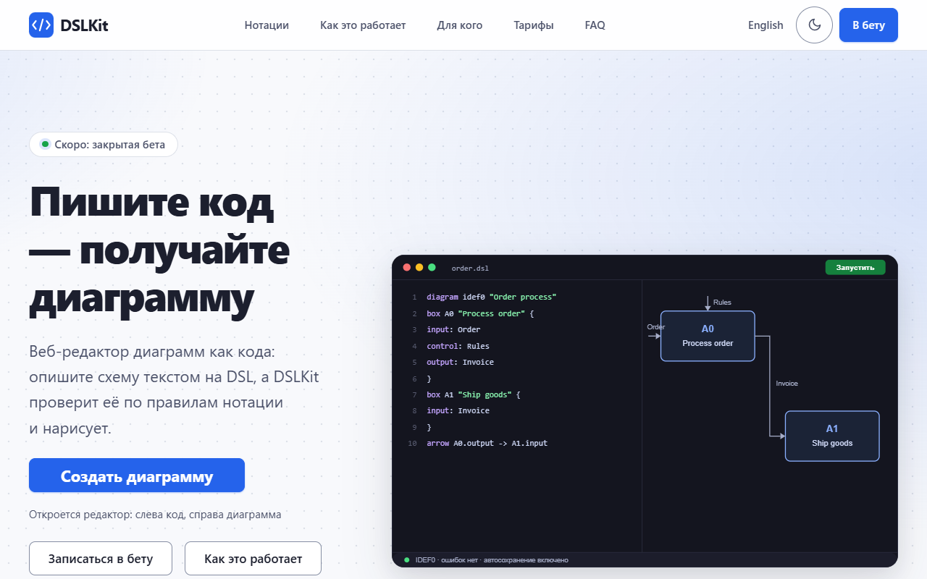
Рис. 1. R1: главная страница (RU)
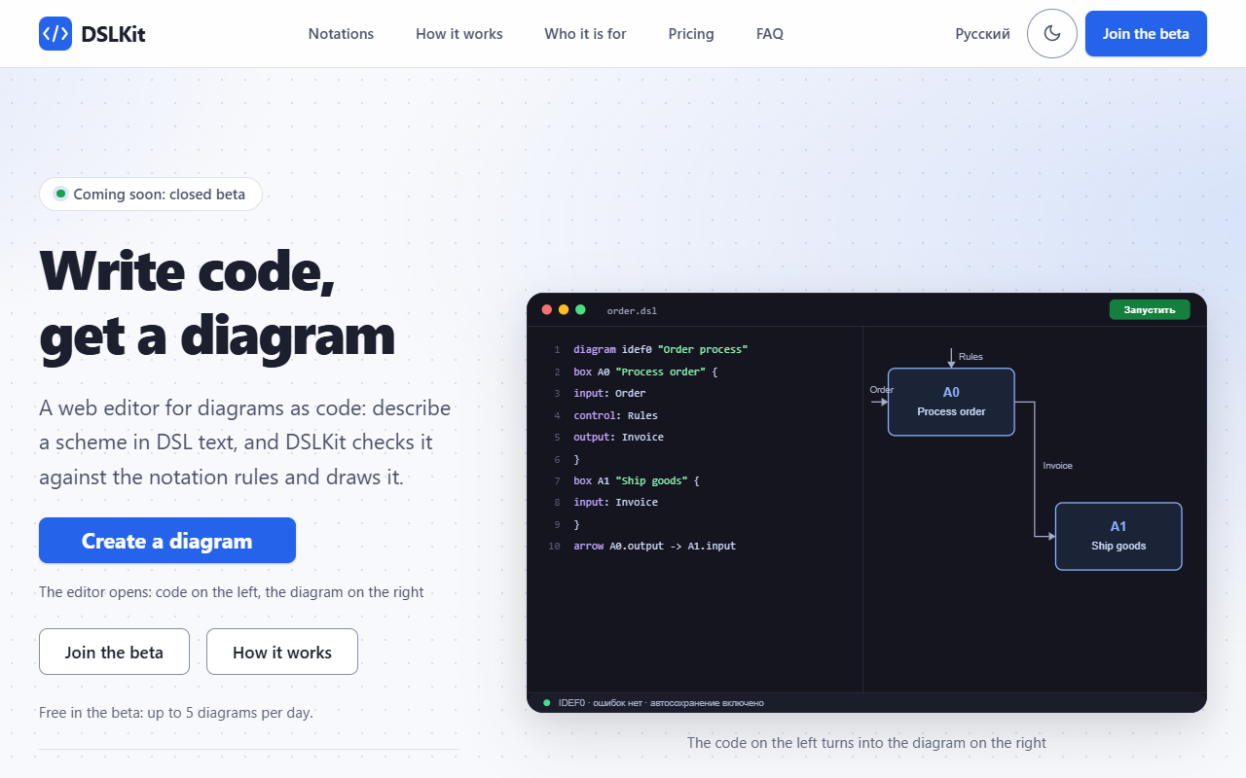
Рис. 2. R1, R6: английская версия
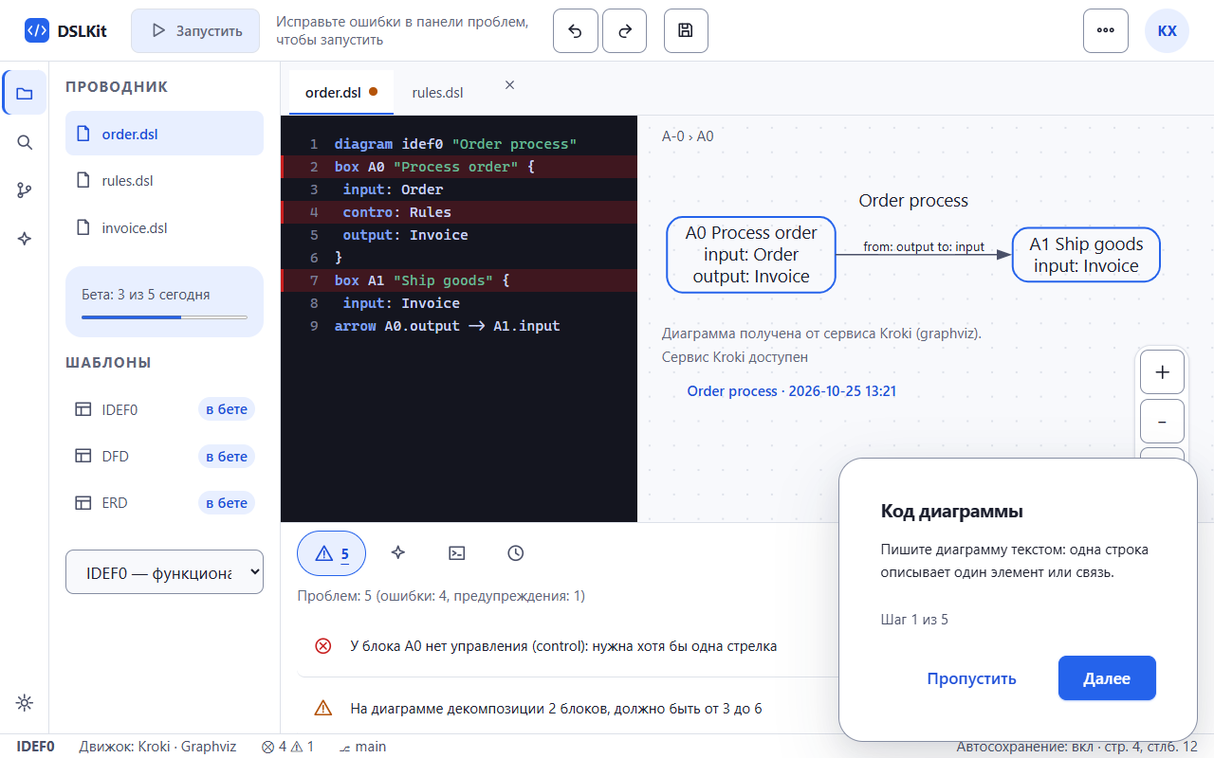
Рис. 3. R1: редактор
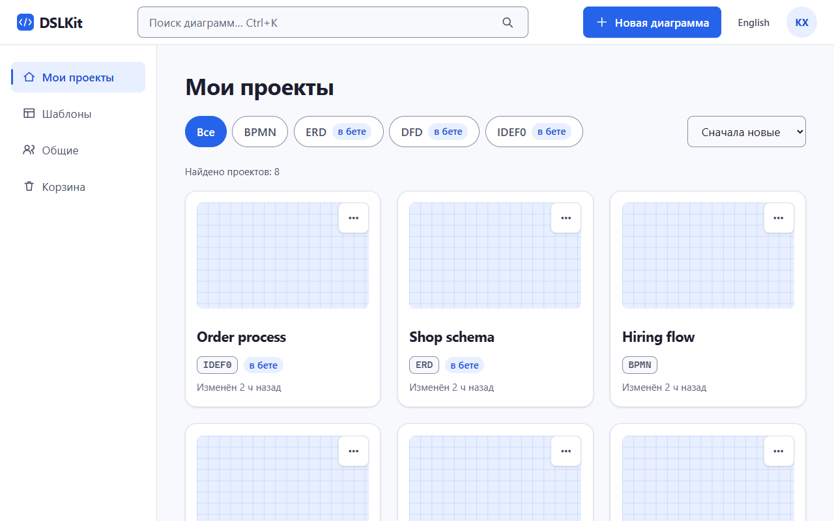
Рис. 4. R1: панель проектов
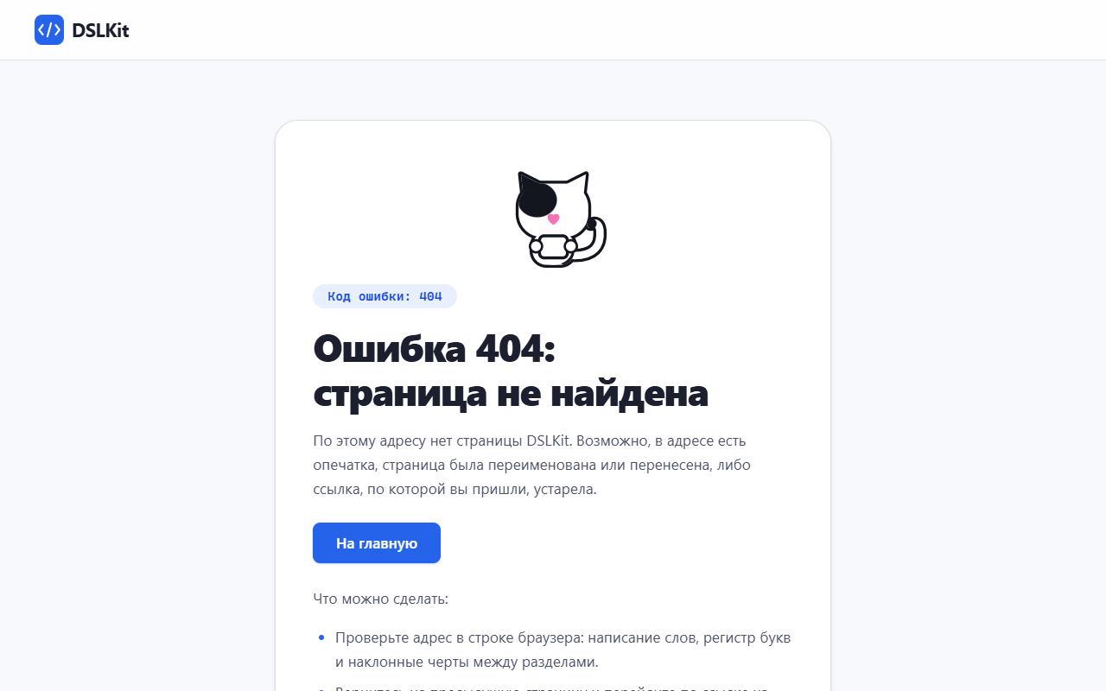
Рис. 5. R5: страница 404
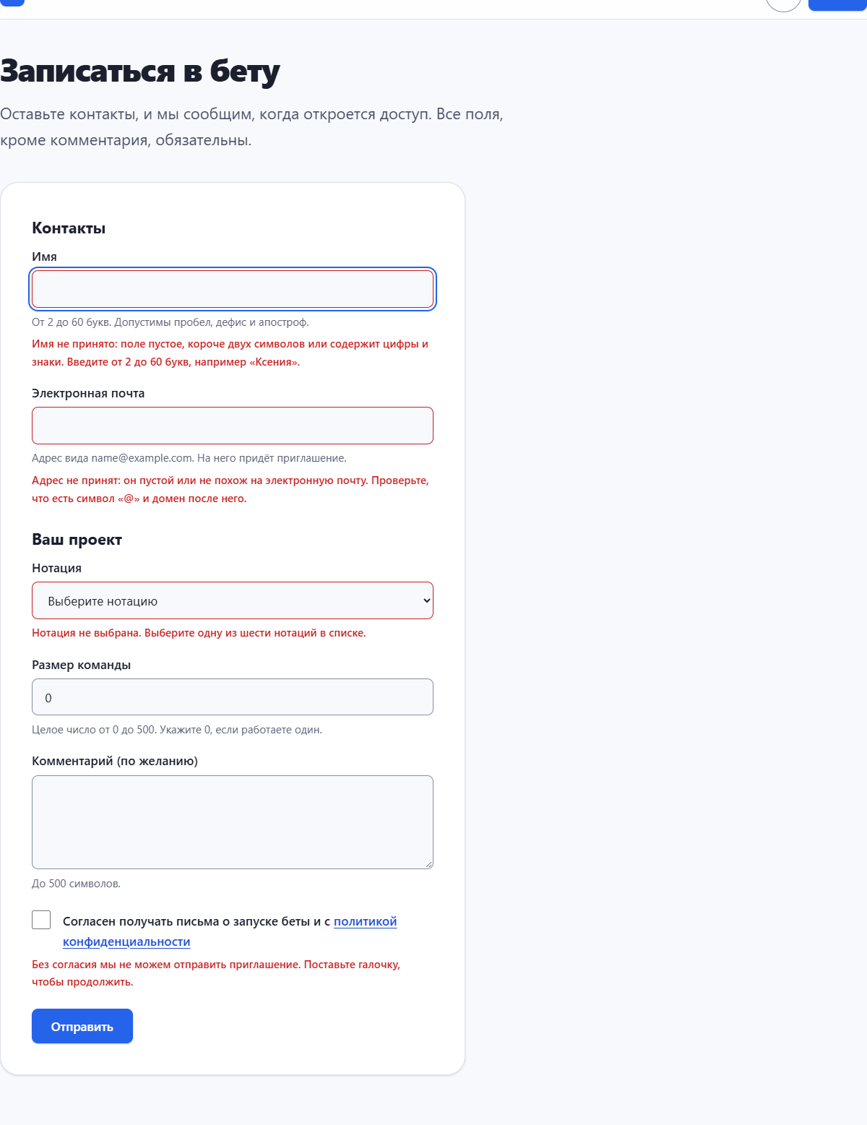
Рис. 6. R4: ошибки валидации формы
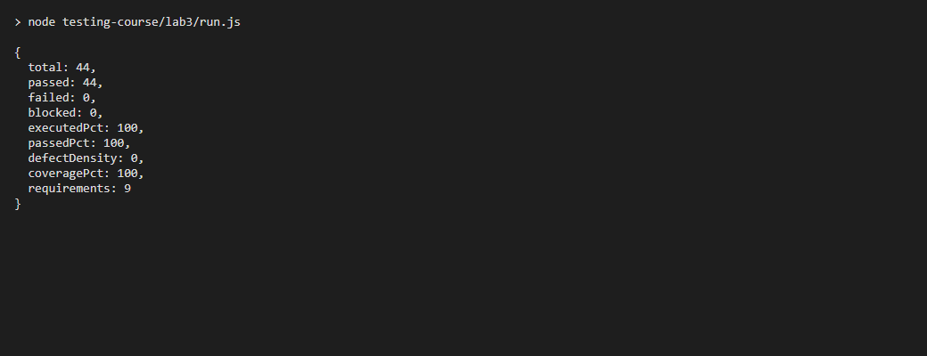
Рис. 7. Автоматический прогон чек-листов и метрики

10. Риски и проблемы
Проверки не охватывают визуальную отрисовку диаграмм (внешний сервис Kroki) и другие браузеры. Работа редактора проверена выборочно.

11. Выводы и рекомендации
Выполнено 44 из 44 проверок, дымовой тест пройден на 100%, покрытие требований 100%, дефектов нет. Качество оценено как высокое, релиз рекомендован; браузерные сценарии стоит проверять отдельно.

